Sprzedaż leków na receptę w 2022 r.
6,6%
Wzrost liczby wystawionych recept w 2022 r. względem 2021 r.

W 2022 r. wystawiono 453 mln recept, z czego 95,8% miało postać elektroniczną, tj. o 1,4% p. proc. więcej niż w 2021 r.

W 2022 r. liczba aptek i punktów aptecznych wynosiła 12 776, tj. o 1,8% mniej niż przed rokiem, a średnio na jedną aptekę przypadało 2 956 osób
Według stanu na 31 grudnia 2022 r. funkcjonowało w Polsce 11 657 aptek (o 209 mniej niż
w 2021 r.) oraz 1 119 punktów aptecznych (o 28 mniej niż w 2021 r.), co dawało średnio 2 956 osób na jedną aptekę lub punkt apteczny (o 30 osób więcej niż w 2021 r). Wystawiono 453,3 mln recept (o 27,9 mln więcej niż przed rokiem), z czego 95,8% elektronicznych
(w 2021 r. odsetek recept elektronicznych w ogólnej liczbie recept wyniósł 94,4%).
W 2022 r. największa liczba osób przypadających na jedną aptekę lub punkt apteczny występowała w województwach: pomorskim (3 369), warmińsko-mazurskim (3 261) oraz mazowieckim (3 213). Najmniejsza natomiast wystąpiła w województwach: lubelskim (2 606), wielkopolskim (2 669) i łódzkim (2 709). Powiaty o najmniejszej liczbie osób przypadających na jedną aptekę lub punkt apteczny to powiaty lub miasta na prawach powiatu: Krosno (1 528), Konin (1 746), powiat kłobucki (1 874), Ostrołęka (1 948) i powiat janowski (1 963). Powiaty o największej liczbie osób przypadających na jedną aptekę lub punkt apteczny to powiaty: przemyski (5 949), elbląski (5 462), siedlecki (5 366), radomski (5 214) i łomżyński (4 971).

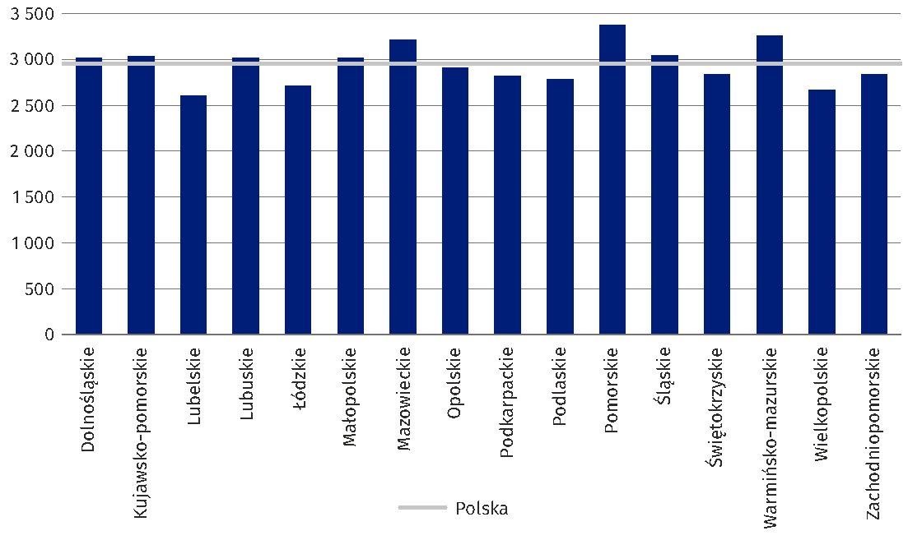
Wykres 1. Liczba ludności na jedną aptekę lub punkt apteczny w 2022 r.

W 2022 r. odsetek wystawionych recept elektronicznych w poszczególnych województwach różnił się o nie więcej niż 2,3 p. proc. Największy odsetek elektronicznych recept wystąpił, podobnie jak w roku 2021, w województwie pomorskim (97,0%) a najniższy w województwie świętokrzyskim (94,7%). W przypadku powiatów, najwyższy odsetek elektronicznych recept zaobserwowano w powiatach: siedleckim (99,1%), monieckim (98,9%), człuchowskim (98,9%), nowomiejskim (98,7%) i nidzickim (98,6%), natomiast najniższy w powiatach: węgrowskim (85,7%), chodzieskim (87,1%), sanockim (88,8%), złotoryjskim (89,4%) oraz sulęcińskim (89,7%).
W 2022 r. najmniej elektronicznych recept na mieszkańca powiatu wystawiono w powiatach: łomżyńskim (2,4), przemyskim (2,6), skierniewickim (3,2), siedleckim (3,2) oraz suwalskim (3,2) a najwięcej w miastach na prawach powiatu: Zamościu (25,3), Tarnowie (23,4), Krośnie (22,6), Chełmie (22,2) oraz Siedlcach (20,7). Przy interpretacji tych danych wynikowych trzeba jednak zauważyć, że najwyższe wartości tego wskaźnika odnotowano w miastach na prawach powiatu, otoczonych przez powiaty ziemskie tzw. „obwarzanki”, a najniższe w powiatach otaczających miasta na prawach powiatu, tzw. „obwarzankach”.

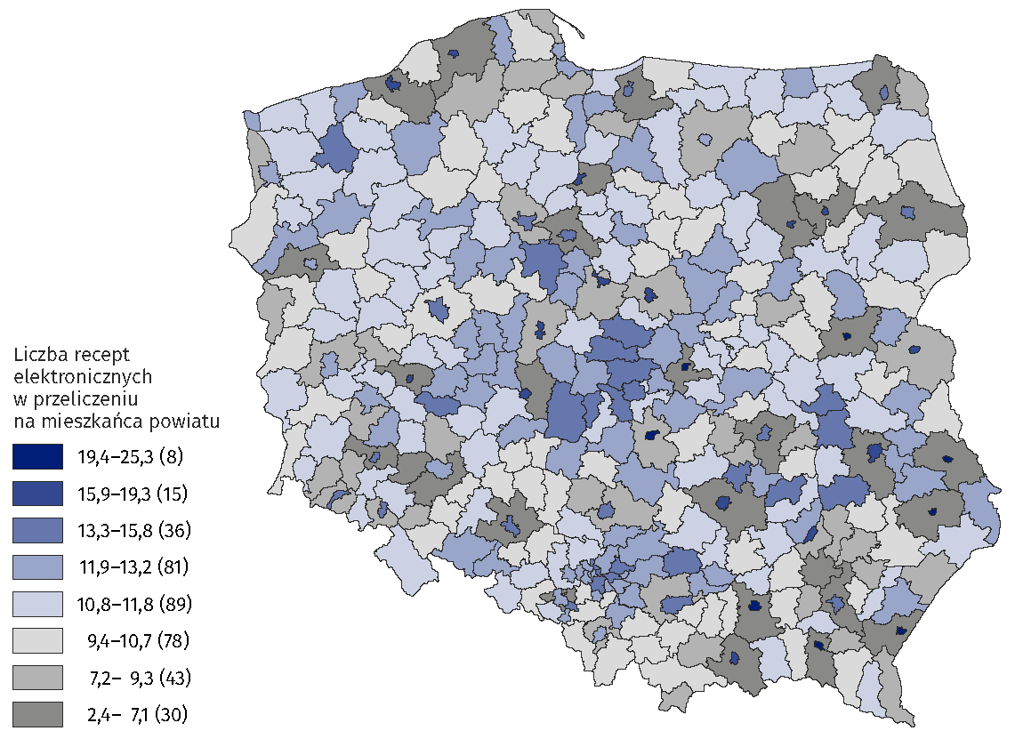
Mapa 1. Liczba recept elektronicznych w przeliczeniu na 1 mieszkańca powiatu w 2022 r.

Według danych Ministerstwa Zdrowia w roku 2022 wartość sprzedaży wszystkich leków na receptę wyniosła 21,9 mld zł (o 2,2 mld zł więcej niż w 2021 r.). Natomiast wartość refundacji to 8,6 mld zł (o 0,5 mld zł więcej niż w 2021 r.), a pacjenci z własnych środków wydali na leki na receptę 13,3 mld zł (o 1,7 mld zł więcej niż w 2021 r.). W 2022 r. refundacja stanowiła 39,3% wartości leków sprzedanych na receptę (w 2021 r. – 41,2%).

Tablica 1. Sprzedaż leków na receptę w Polsce
Wyszczególnienie | 2021 | 2022
Wyszczególnienie | w miliardach złotych
Wartość sprzedaży | 19,7 | 21,9
Wartość refundacji | 8,1 | 8,6
Wartość opłat pacjentów za leki | 11,6 | 13,3
Źródło: Centrum e-Zdrowia.
W 2022 r. wartość sprzedanych leków na receptę
w przeliczeniu na jednego mieszkańca Polski wyniosła 579,00 zł, wartość dopłaty pacjenta – 352,00 zł, a refundacja stanowiła 39,3% wartości leków sprzedanych na receptę

W 2022 r. wartość sprzedanych leków na receptę w przeliczeniu na jednego mieszkańca Polski wyniosła 579,00 zł (o 61,00 zł więcej niż w 2021 r.), z czego dopłata przez pacjenta wyniosła 352,00 zł (o 48,00 zł więcej niż w 2021 r.) a refundacja 227,00 zł (o 13,00 zł więcej niż w 2021 r.).

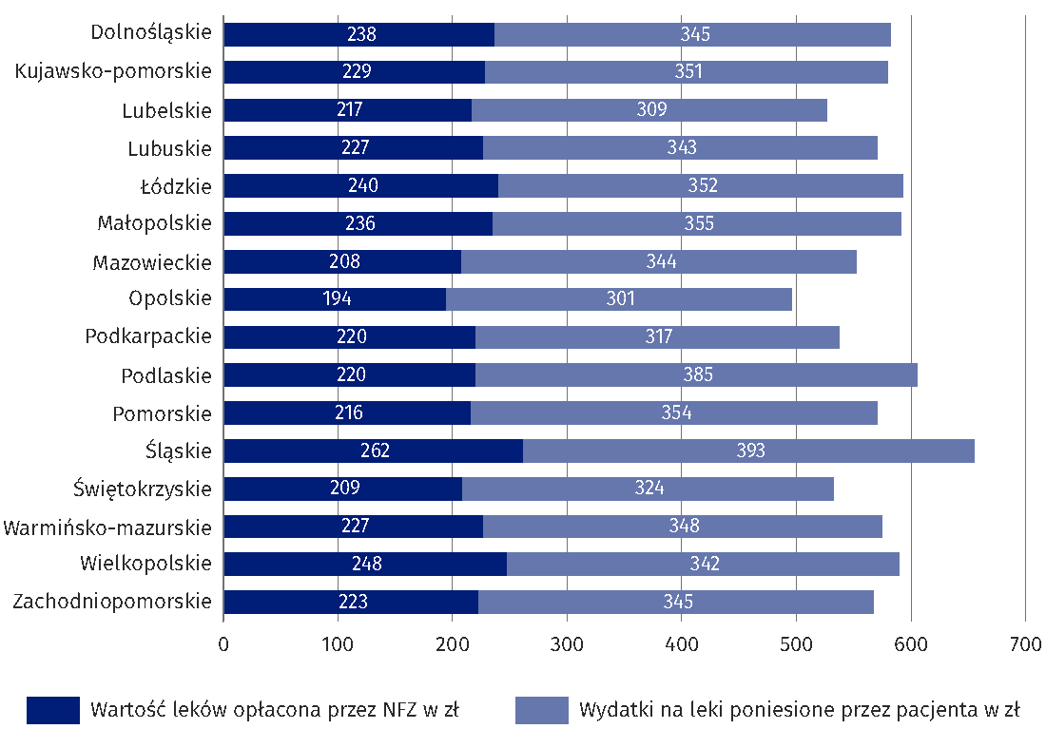
Wykres 2. Wartość sprzedaży leków na receptę w przeliczeniu na 1 mieszkańca województwa
w 2022 r.

Źródło: Centrum e-Zdrowia.

Największą wartością sprzedanych leków na jednego mieszkańca, charakteryzuje się województwo łódzkie (655,00 zł) a najmniejszą – podkarpackie (495,00 zł). Najwięcej przeciętnie do leków na receptę dopłacił mieszkaniec województwa łódzkiego (393,00 zł) a najmniej –
– mieszkaniec województwa podkarpackiego (301,00 zł). Największą wartością refundacji
w przeliczeniu na jednego mieszkańca charakteryzuje się województwo łódzkie (262,00 zł)
a najmniejszą województwo podkarpackie (194,00 zł).

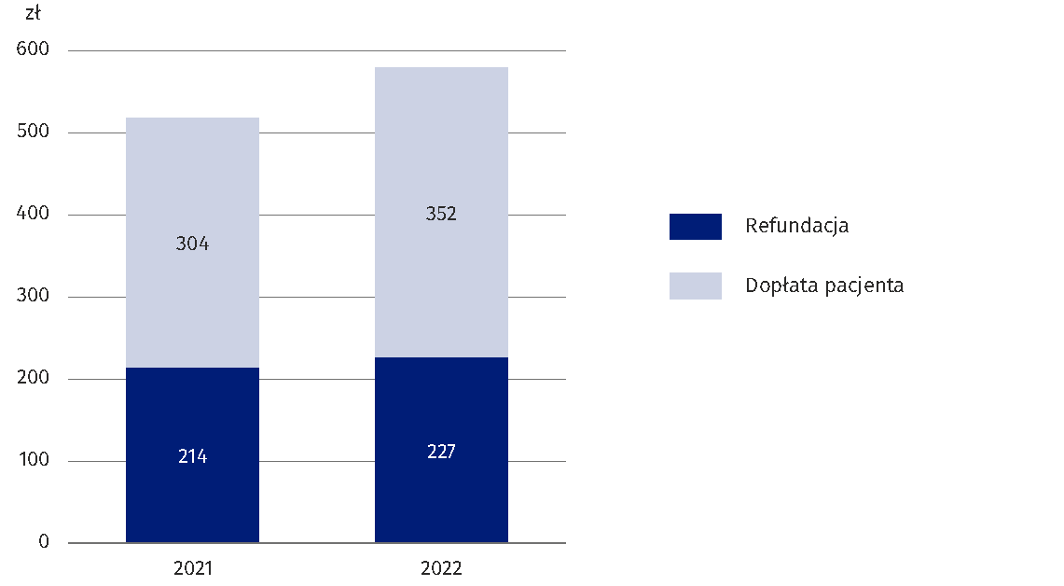
Wykres 3. Wartość refundacji oraz dopłaty do leków na receptę w przeliczeniu na
1 mieszkańca Polski

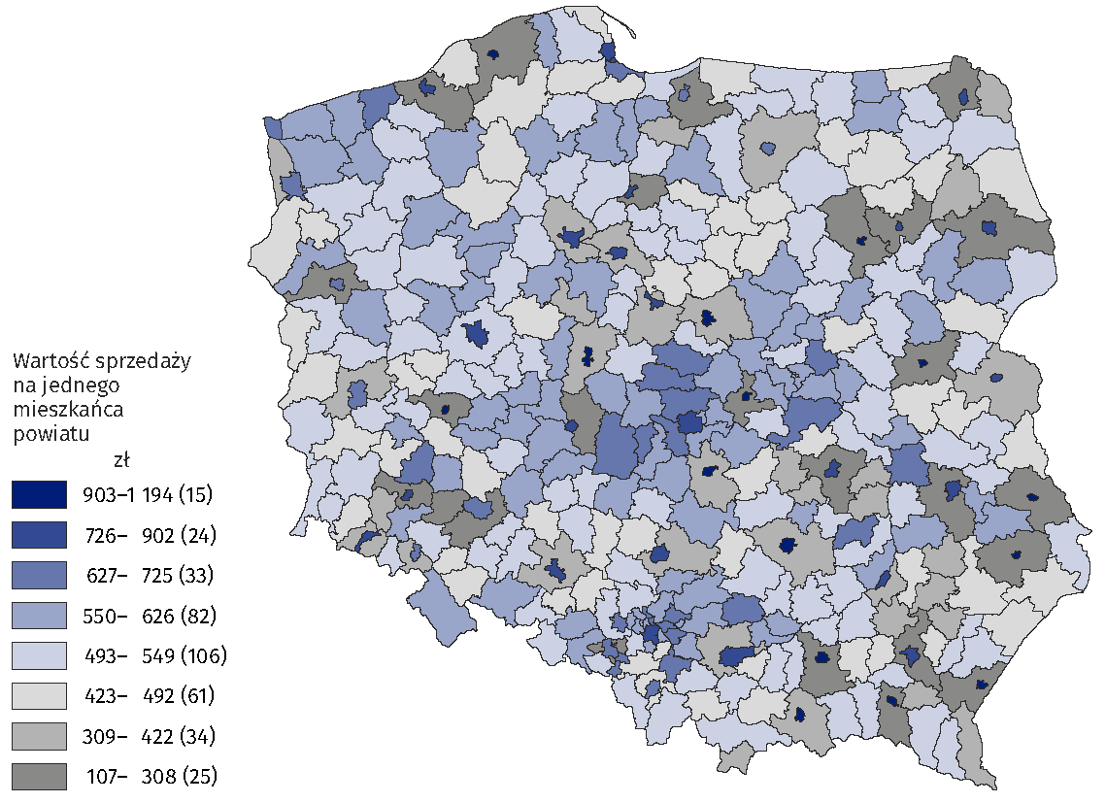
Mapa 2. Wartość sprzedaży leków w przeliczeniu na 1 mieszkańca powiatu w 2022 r.
Źródło: Centrum e-Zdrowia.

Największą wartość sprzedaży leków na receptę, w przeliczeniu na jednego mieszkańca odnotowano w miastach na prawach powiatu: Zamościu (1 194 zł), Tarnowie (1 163 zł), Krośnie
(1 145 zł), Chełmie (1 074 zł) i Skierniewicach (1 010 zł), a najmniejszą w powiatach: przemyskim (107 zł), łomżyńskim (115 zł), siedleckim (125 zł), suwalskim (132 zł) i skierniewickim
(137 zł). Jednak trzeba pamiętać, że pacjenci kupują leki nie tylko w swoim powiecie (szczególnie w przypadku powiatów otaczających miasto na prawach powiatu).
Powiaty o najmniejszym odsetku refundacji w wartości sprzedanych leków to powiaty: piaseczyński (33,4%), grójecki (33,4%), wielicki (34,2%), wysokomazowiecki (34,6%) oraz grodziski mazowiecki (34,6%). Powiaty o największym odsetku refundacji w wartości sprzedanych leków to powiaty: sępoleński (47,3%), złotowski (46,7%), chojnicki (45,4%), wałecki (45,3%) oraz wąbrzeski (45,1%).
W 2022 r. największy udział
w wartości sprzedanych leków w 2022 r. miały leki związane z układem sercowo-naczyniowym (20,9%), przewodem pokarmowym i metabolizmem (17,5%) oraz ośrodkowym układem nerwowym (14,9%)
Największy udział w wartości sprzedanych leków w 2022 r. miały leki związane z układem sercowo-naczyniowym (20,9%), przewodem pokarmowym i metabolizmem (17,5%) oraz ośrodkowym układem nerwowym (14,9%).

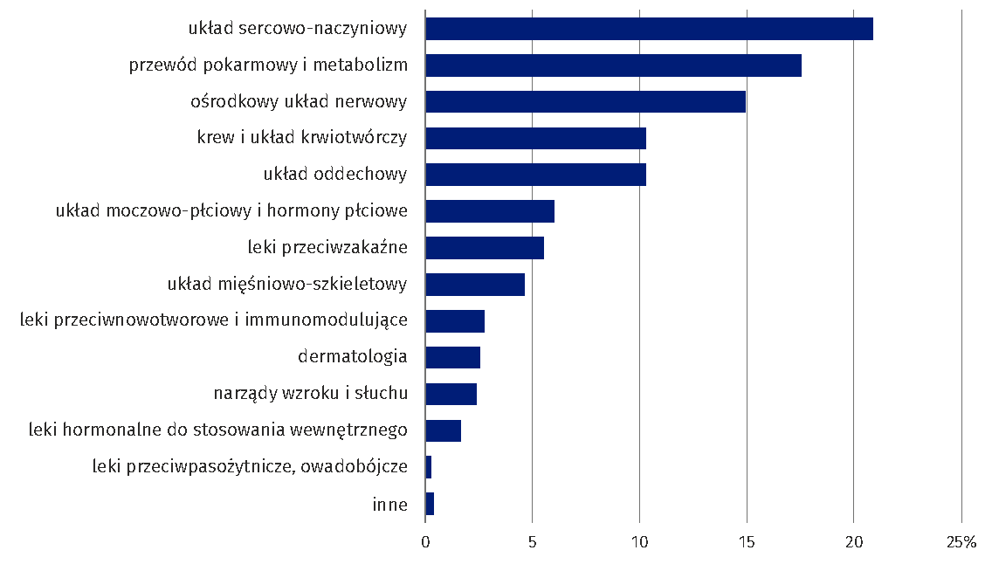
Wykres 4. Udział sprzedaży leków na receptę w ramach grup anatomicznych (ATC)

Na realizację recept na leki związane z układem sercowo-naczyniowym najmniej, w przeliczeniu na jednego mieszkańca powiatu, w 2022 r. wydano w powiatach: przemyskim (29 zł), łomżyńskim (31 zł), siedleckim (35 zł), skierniewickim (36 zł) oraz suwalskim (39 zł) a najwięcej –
– w miastach na prawach powiatu: Tarnowie (223 zł), Zamościu (222 zł), Chełmie (218 zł), Krośnie (211 zł) i Przemyślu (210 zł).

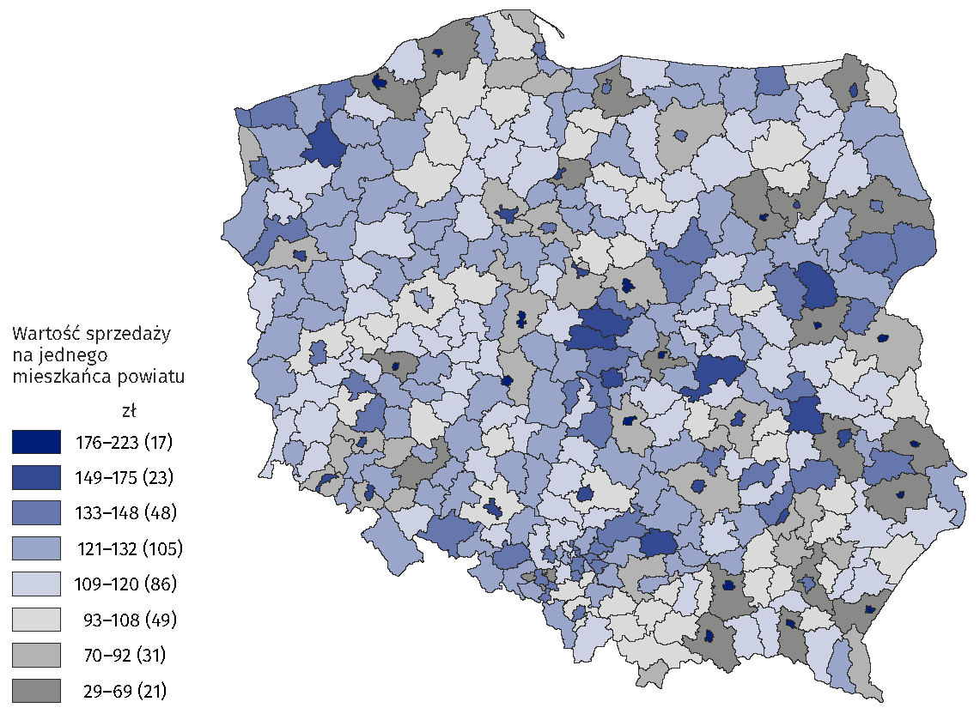
Mapa 3. Wartość sprzedaży leków na receptę związanych z układem sercowo-naczyniowym
w 2022 r.

Informacja sygnalna powstała na podstawie dwóch źródeł danych:
- sprawozdań z aptek i punktów aptecznych – ZD-5 przekazanych do GUS zgodnie
z Programem badań statystycznych statystyki publicznej na rok 2022;
- danych z Systemu Informacji Medycznej Ministerstwa Zdrowia w zakresie realizacji recept (w tym m.in. liczba recept, liczba opakowań, wartość sprzedaży, refundacji oraz dopłat pacjentów do leków wg klasyfikacji ATC).

Opracowanie merytoryczne:  Departament Badań Społecznych i Rynku Pracy  Dyrektor dr Piotr Łysoń  Tel: 22 449 40 27 | Rozpowszechnianie:  Rzecznik Prasowy Prezesa GUS  Karolina Banaszek  Tel: 695 255 011
Wydział Współpracy z Mediami  Tel: 22 608 38 04  e-mail: obslugaprasowa@stat.gov.pl |   stat.gov.pl

@GUS_STAT

@GlownyUrzadStatystyczny

gus_stat

glownyurzadstatystycznygus

glownyurzadstatystyczny
Powiązane opracowania
Zdrowie i ochrona zdrowia w 2021 r.
Zeszyt metodologiczny. Statystyka zdrowia i ochrony zdrowia – sprawozdawczość GUS
Ważniejsze pojęcia dostępne w słowniku
Apteka
Punkt apteczny

Według adresu apteki lub punktu aptecznego, gdzie zrealizowano receptę.

